Depois que o tema social é escolhido, você quebra o problema em pequenas entregas realizáveis, organizadas como um backlog de MVP. 2

✅ Visão geral do processo
Tema social escolhido
➡️ Problema definido
➡️ Ideia de solução
➡️ Funcionalidades mínimas (MVP)
➡️ Backlog (lista priorizada de tarefas)
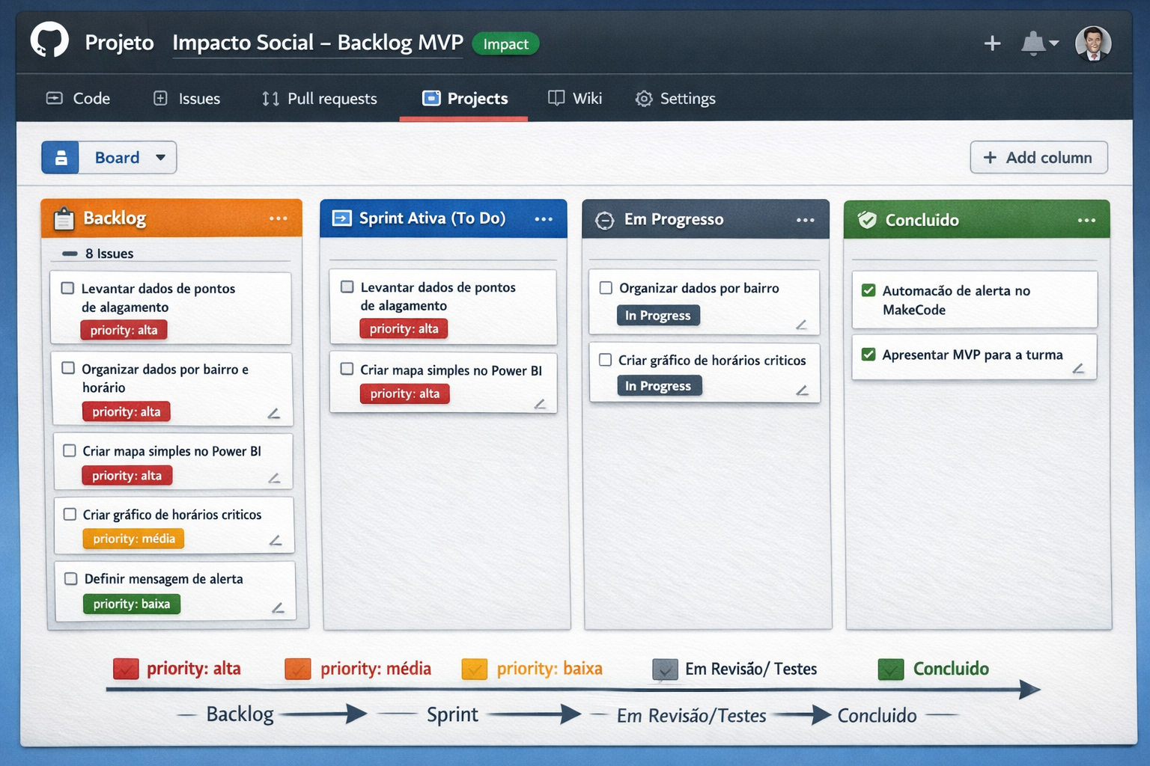

✅ Passo 1 — Confirmar o tema e o problema (obrigatório)
Antes de criar backlog, o problema precisa estar claro.
“Em __________ ocorre __________, causando __________, o que prejudica __________.”
Exemplo (alagamentos)
Em São Paulo ocorrem pontos de alagamento frequentes, causados por chuvas fortes e drenagem insuficiente, prejudicando moradores, motoristas e pedestres.

✅ Passo 2 — Pergunta-chave que gera o MVP
Agora vem a pergunta mais importante da Sprint 1:
🔑 O que é o mínimo que precisamos criar para ajudar a resolver ou explicar esse problema?
MVP não é projeto completo.
MVP é a menor solução que já gera impacto.

Exemplos de MVP dependendo do tema
Tema: Alagamentos
MVP pode ser:
- Um dashboard simples de pontos de alagamento
- Um mundo no Minecraft explicando causas
- Um sistema básico de alerta
- Uma simulação de rotas seguras

✅ Passo 3 — Quebrar o MVP em partes menores (coração do backlog)
❓ O que precisa existir para o MVP funcionar?

Exemplo prático — Tema: Alagamentos
MVP escolhido:
“Criar um dashboard simples que mostre pontos de alagamento e alerte sobre áreas de risco.”
Agora quebre em partes:
- Ter dados de alagamento
- Organizar dados
- Criar visualização no Power BI
- Pensar como alertar pessoas
- Criar explicação visual (Minecraft)
Cada item vira um backlog item.

✅ Passo 4 — Transformar em backlog (formato correto)
✅ Regra de ouro
Cada item do backlog deve ser:
- Pequeno
- Claro
- Começar com uma ação

📋 Exemplo de Backlog de MVP — Alagamentos
🟦 Backlog MVP – Projeto Alagamentos
- Levantar dados de pontos de alagamento da cidade
- Organizar dados por bairro e horário
- Criar mapa simples de alagamentos no Power BI
- Criar gráfico de horários mais críticos
- Definir mensagem de alerta para a população
- Criar mundo no Minecraft explicando as causas
- Criar automação simples de alerta no MakeCode
- Testar se o MVP consegue explicar o problema
👉 Isso já é um backlog.

✅ Passo 5 — Priorizar o backlog (Sprint 1)
Agora ensine os alunos a priorizar.
Faça esta pergunta para cada item:
Isso é essencial para o MVP funcionar?
Marque como:
- 🔴 Essencial
- 🟡 Importante
- ⚪ Opcional

Exemplo de prioridade
🔴 Criar mapa simples de alagamentos
🔴 Organizar dados
🔴 Levantar dados
🟡 Criar gráficos
🟡 Criar mundo no Minecraft
⚪ Melhorar design
⚪ Criar alertas avançados
📌 Sprint 1 = só os itens essenciais.

✅ Passo 6 — Backlog pronto → Sprint
Explique aos alunos:
📌 Backlog é a lista completa
📌 Sprint é o que vamos fazer agora
Exemplo:
- Sprint 1 (1 semana):
  - Levantar dados
  - Criar mapa básico
  - Apresentar primeiro MVP

